GAYA KEPEMIMPINAN DALAM MENINGKATKAN PRODUKTIVITAS KERJA PEGAWAI DI PERUMDA AIR MINUM TIRTA GIRI NATA KOTA CIREBON
SKRIPSI
Diajukan Untuk Memenuhi Persyaratan Program Strata Satu (S1) Pada Program Studi Ilmu Administrasi Negara Fakultas Ilmu Sosial Dan Ilmu Politik Universitas Swadaya Gunung Jati

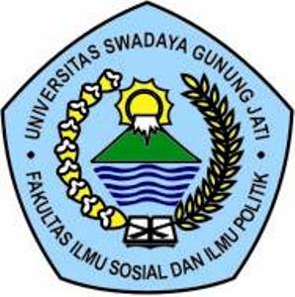

Disusun oleh :
DIKY DEWANA
NPM. 117090098

PROGRAM STUDI ILMU ADMINISTRASI NEGARA
FAKULTAS ILMU SOSIAL DAN ILMU POLITIK
UNIVERSITAS SWADAYA GUNUNG JATI
CIREBON
2021

